**AEAI HR系统部署手册**

（V1.0）



**沈阳数通畅联软件技术有限公司**

2015年4月

目 录

1 概述 3

2 预期读者 3

3 部署步骤 3

3.1 解压缩文件 3

3.2 数据库安装 4

3.3 创建数据库 4

3.4 修改配置文件 6

3.5 修改JDK路径 7

3.6 登录访问验证 8

4 注意事项 9

# 概述

该文档介绍了如何部署AEAI HR系统的介绍，其中使用的数据库为MySql，有详细的步骤，只需按照步骤操作，就可以正常运行程序。

# 预期读者

1. AEAI HR系统潜在用户
2. AEAI HR系统新手用户

# 部署步骤

## 解压缩文件

首先请根据操作系统下载AEAIHR部署文件。

AEAI HR人力资源管理的jar包。然后通过WinRAR压缩文件管理打开，并解压到任意文件夹。

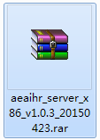 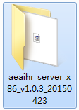 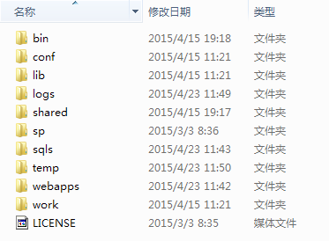

## 数据库安装

MySQL安装介质以及Navicat客户端下载地址：

安装过程略，配置向导中字符集设置选择第三项“自定义”，同时将字符集Character Set设置为UTF-8，如下图所示：

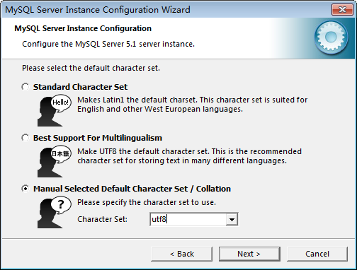

## 创建数据库

首先打开Navicat并创建MySQL数据库，本文用到的数据库名称为（aeaihr）。

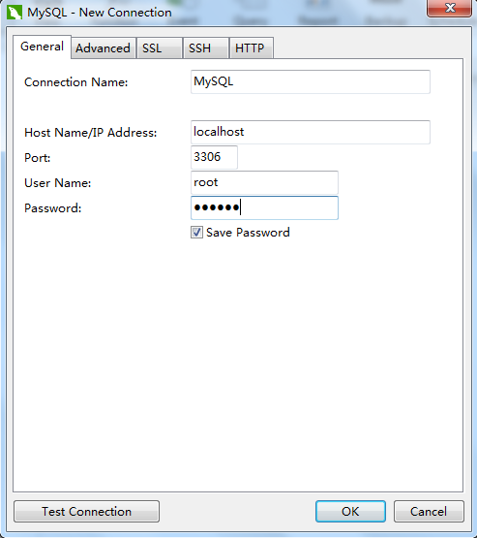 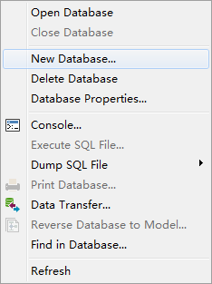

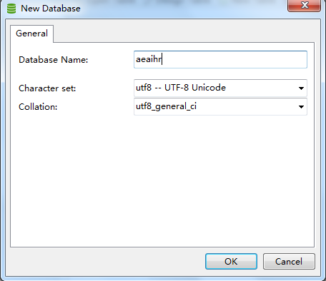 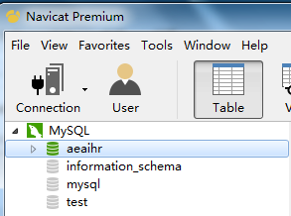

然后sql，右键点击数据库，选择点击 Execute Sql File…选项。

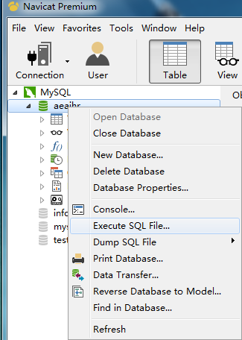 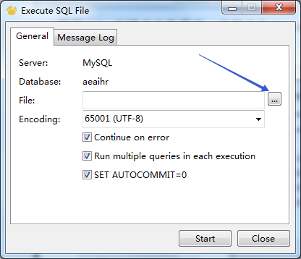

点击File后面蓝色箭头指向的按钮来选择文件，选择sqls文件夹 中的aeaihr_mysql.sql文件后，选择后点击Start。

出现下图页面，证明倒入成功。

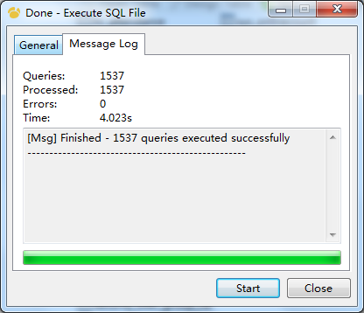

## 修改配置文件

打开webapps\aeaihr\WEB-INF\classes目录下的hotweb.properties配置文件，设置数据库名和密码：

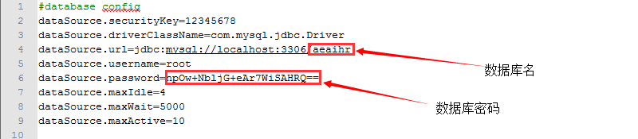

**数据库名:**上面创建的数据库名称，如下图红色框体内：

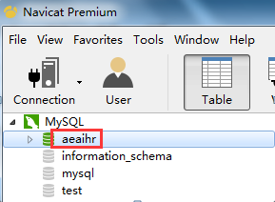

**数据库密码: bin**目录下找到**passwdcryptor.bat**文件，双击打开。如下图。

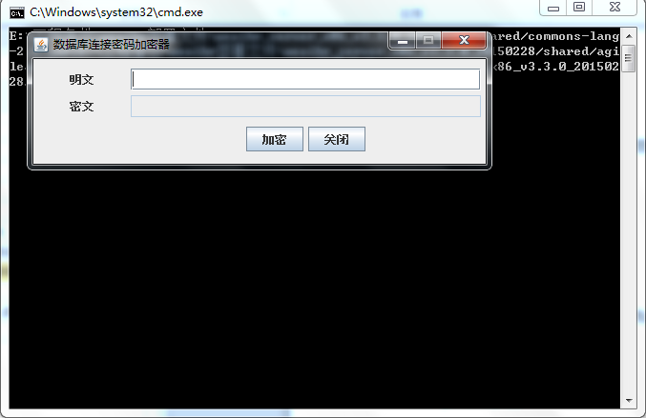

然后将数据库密码，输入到明文里，点击加密。如下图：

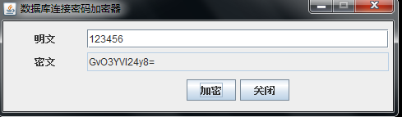

将**密文**文本框里的加密后的密码复制并替换hotweb.properties文件的数据库密码。

## 修改JDK路径

在Oracle官网下载jdk，找到对应1.6.X的版本，安装之。也可参见如下地址：

http://pan.baidu.com/share/link?shareid=1902614409&uk=1901434587

编辑bin目录下setclasspath.bat文件，设置JAVA_HOME，修改为本机对应的JDK路径，如下图所示：

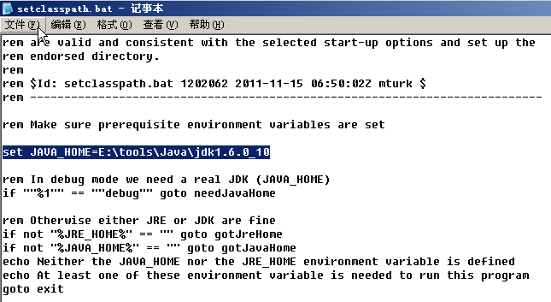

修改完成后，双击bin目录下的startup.bat就可以直接启动HotServer了，如下图所示：

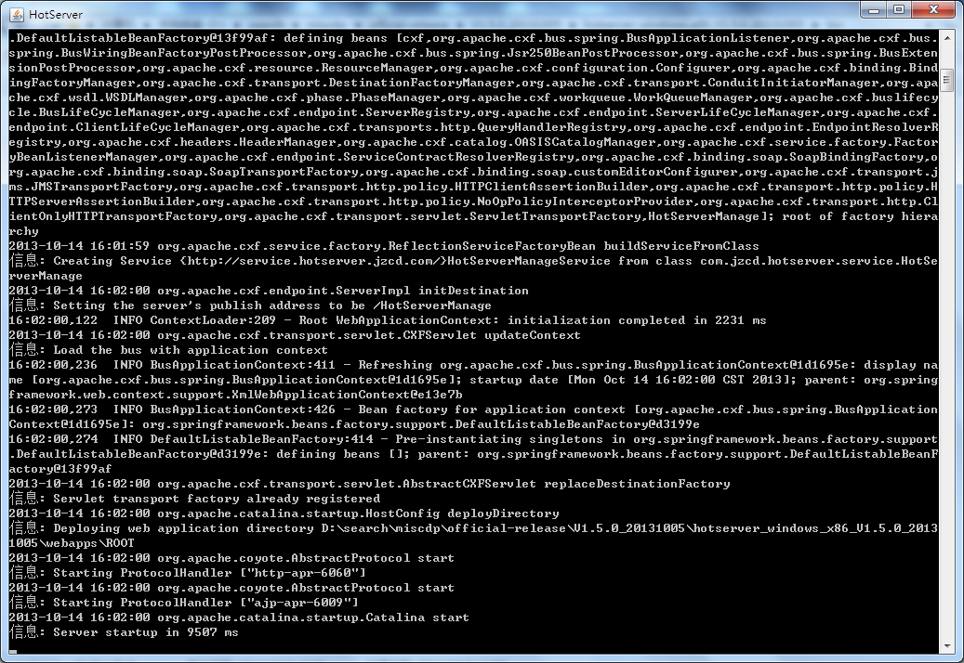

## 登录访问验证

在浏览器上访问[http://localhost:6060/aeaihr](http://localhost:6060/aeaihr/index?Login)，显示登陆页面，如下图所示：



登录后主页面如下图所示：

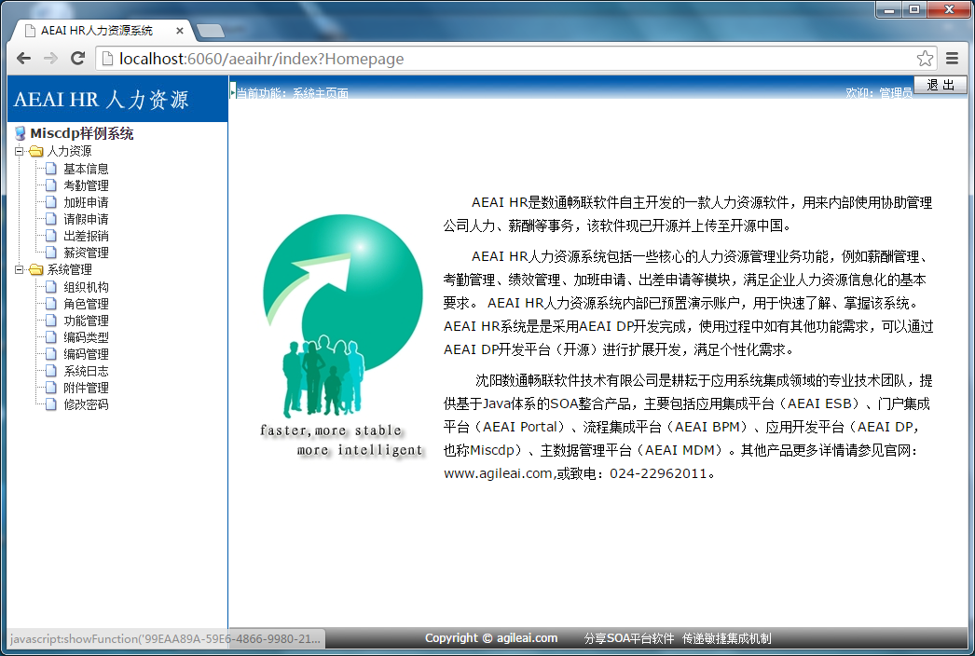

# 注意事项

网盘上提供32位和64位两种产品介质（aeaihr_server_x86_v1.0.3_20150423、aeaihr_server_x64_v1.0.3_20150223），部署AEAI HR人力资源系统时候设置JDK的路径也要是对应64位、32位版本的JDK1.6.X，否则启动服务器会出现报错。